Erst trainieren, dann entspannen: KLAFS für Indigo Fitness Zürich
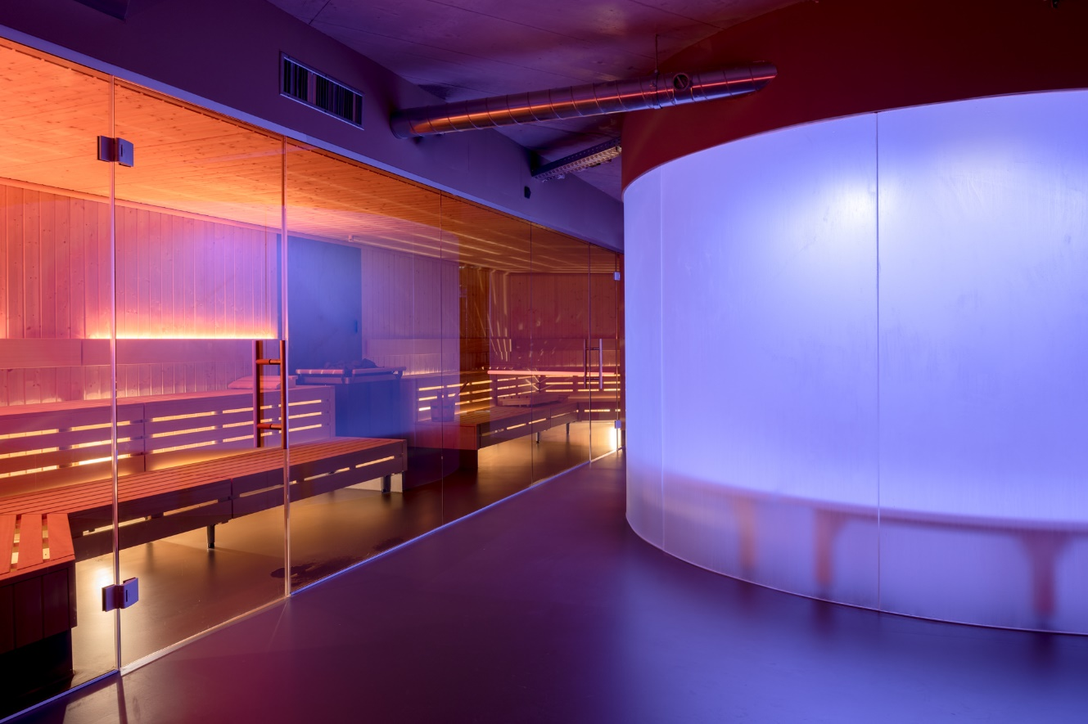
Wer in Zürich ab sofort in besonderer Atmosphäre joggen, Gewichte stemmen und vor allem saunieren möchte, sollte einen Abstecher zum Indigo Fitness Zürich machen. Ein geschichtsträchtiges Gebäude in der Altstadt wurde hierfür umfassend saniert. Nebst einem neuen, modernen Fitnessbereich kann sich das Indigo Fitness auch über einen von KLAFS ausgestatteten Wellnessbereich mit gemischter Sauna, Frauen-Sauna, Tauchbecken und einem speziell gestalteten Dampfbad freuen.

Neuer Mieter, neuer Fitness- und Wellnessbereich
Weniger ist mehr. Das dachte sich auch der Inhaber von „Indigo Fitness“, dem neuen Mieter eines sanierungsbedürftigen Gebäudes in der Münstergasse in der Altstadt von Zürich. „Bei der umfangreichen Sanierung wurden drei von insgesamt fünf Stockwerken herausgerissen und zu einem doppelstöckigen Geschoss zurückgebaut. Wer das Gebäude nun von aussen betrachtet, würde niemals erwarten, wie renovierungsbedürftig es vor dem Umbau war“, so Philippe Stuebi, Architekt des Projekts und Inhaber von Stuebi Architekten AG.
Doch die Arbeit hat sich gelohnt: Wo vorher ein Hamam seinen Platz hatte, erstrahlt nun auf zwei Stockwerken und 1700 Quadratmetern ein vielseitig ausgestatteter Fitnessbereich sowie ein neuer und moderner Wellnessbereich. Und da Individualität bei diesem Bauprojekt eine grosse Rolle spielte, war KLAFS – Weltmarktführer im Bereich Sauna und Spa – der ideale Partner für die Umsetzung eines hochwertigen, vielseitigen und modernen Spa-Bereichs.

KLAFS: idealer Partner auch für unkonventionelle Projekte
So stand von Anfang an der visuelle Aspekt des Fitnessstudios und die Arbeit mit Gegensätzen im Vordergrund: Neben kontrastreichen Farben und dem bemerkenswerten Wechselspiel zwischen warmen und kalten Elementen aus Holz und Beton begeistert das Indigo Fitness vor allem durch die Zweiteilung in offene, helle und gemütliche dunklere Bereiche. Während der Trainingsbereich lichtdurchflutet und freundlich wirkt, sollte der Wellnessbereich dunkler und diskreter gestaltet sein. Und das Ergebnis scheint anzukommen, denn mit dieser einzigartigen Gestaltung ist das Indigo Fitness sogar für den Lichtgestaltungspreis nominiert.
Was diesem Konzept schliesslich noch fehlte, war ein ebenso eindrucksvoller Wellnessbereich. Doch bei den speziellen Vorstellungen von Philippe Stuebi bedurfte es entsprechender Expertise – der Grund, warum er sich für KLAFS entschied: „KLAFS ist selbst für unkonventionelle Projekte der ideale Partner und besticht vor allem durch seine ‚Alles ist möglich‘-Philosophie – grossartiger Service zuoberst“, erklärt der Architekt. „Andere Wellnessanbieter winkten ab bei der Anfrage eines runden Dampfbades in Glas, da sie dies nicht umsetzen konnten. KLAFS ist dagegen für seine aussergewöhnlichen und hochindividualisierten Produkte bekannt und hat ohne zu zögern dem Projekt zugestimmt.“

Sauna und Dampfbad der Extraklasse für einzigartige Entspannung
Gemeinsam wurde lange überlegt, wie die Raum- und damit die Geschlechteraufteilung geregelt werden soll im 200 Quadratmeter grossen Wellnessbereich. Das Ergebnis: Ein gemischter Wellnessbereich, der als Nacktzone gilt, und eine kleinere finnische Sauna in der Damengarderobe, die ausschliesslich von Frauen genutzt werden darf. Die Hauptsauna mit Standofen Majus und grossem Panoramafenster mit Ausblick auf das Dampfbad fungiert als klassische Aufguss-Sauna. Trotz Klarglas ist die Kabine relativ dunkel gehalten und sorgt für ein gemütliches Ambiente mit grossem Wohlfühlfaktor.
Das Highlight des Wellnessbereichs – und zugleich Weltpremiere – ist aber vor allem das eindrucksvolle runde Dampfbad, das in der Mitte des Raumes steht: Die Aussenwände sind komplett in geätztem Milchglas gestaltet und geben damit nicht nur eine wunderbare Lichtstimmung ab, sondern bewirken auch, dass nur schemenhafte Umrisse der Badegeäste zu erkennen sind.
Für das entsprechende Abschlussprogramm nach dem Saunabaden sorgen ein abkühlendes Tauchbecken aus Holz sowie der entspannende Ruheraum, der mit seiner gedimmten Lichtstimmung Geborgenheit ausstrahlt und zum Abschalten nach einem harten Trainingstag einlädt.
Der Münster Spa ist zurzeit nur für die Mitglieder des Fitness Clubs nutzbar. In der Zukunft ist aber geplant, das eindrucksvolle Spa zu gewissen Zeiten auch der Öffentlichkeit zugänglich zu machen.

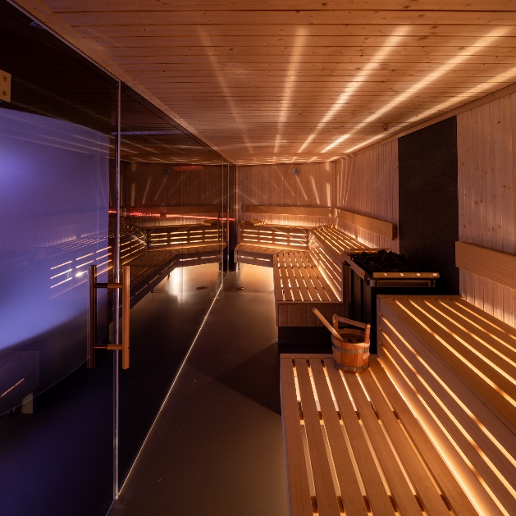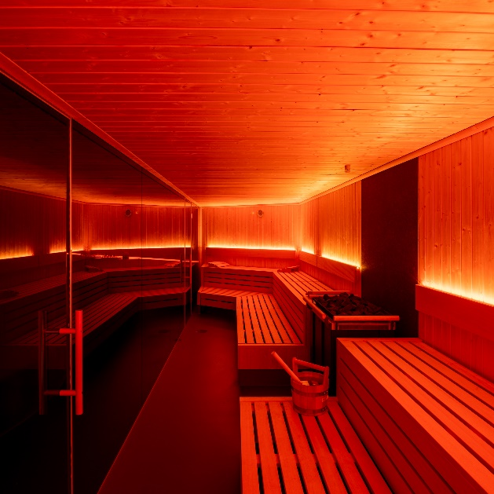
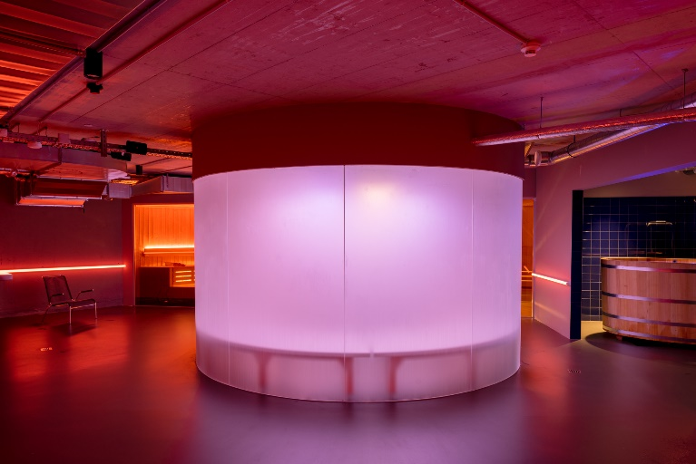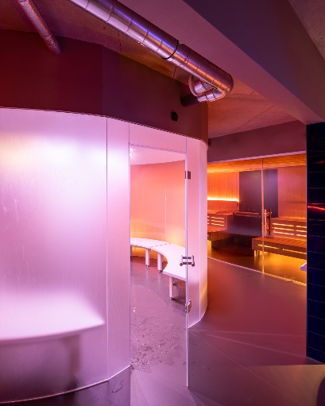
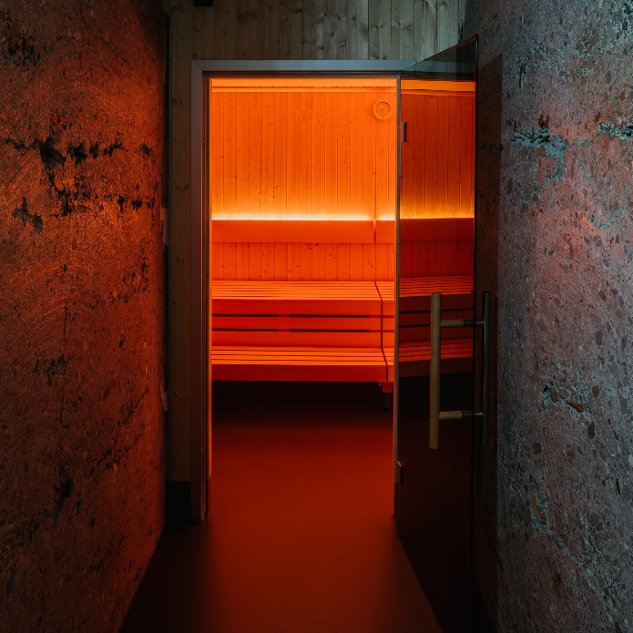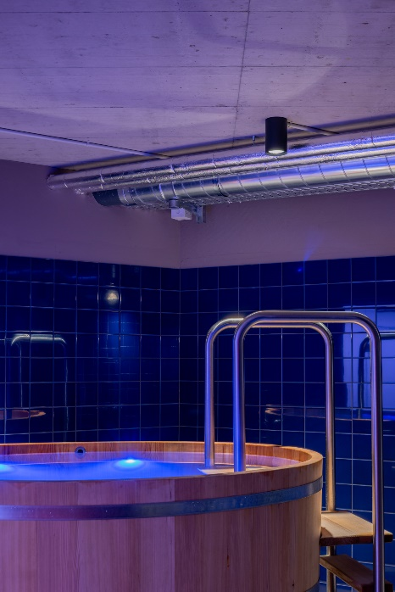

Fotos: ©KLAFS GmbH

Über KLAFS:
Schon seit 1928 schafft KLAFS Orte der Entspannung für Körper und Geist. Und schafft es dabei immer wieder, mit wegweisenden Innovationen zu überraschen – so wie mit der Raumsparsauna KLAFS S1, die sich auf Knopfdruck innerhalb von 20 Sekunden von der Grösse eines Wandschranks zur voll funktionsfähigen Sauna verwandelt. Durch diese Innovationskraft avancierte KLAFS vom einst kleinen Familienunternehmen zum weltweit agierenden Branchenführer. Heute arbeiten in der Schweiz 45 Mitarbeitende als Fachberatern, Innenarchitekten, Technikern, Schreinern und Projektmanagern und kümmern sich um die gesamte Sauna und Spa Abwicklung – von der Planung und Beratung über den Innenausbau bis zur Inbetriebnahme und der Vor-Ort-Serviceleistung. Hohe Servicequalität, Knowhow und Pioniergeist zeichnet das Unternehmen aus. Vom kleinen privaten Saunatraum bis hin zum luxuriösen Hotel-Spa realisiert KLAFS alles, was man sich vorstellen kann.
Kontakt Presseagentur
GeSK agentur für public relations
Gabriele von Molitor
T +49 30 21750460
pr@gesk.berlin

Kontakt KLAFS Schweiz
Bianca Schilter
T +41 79 856 56 14
bianca.schilter@klafs.ch

